导航模型建模
本次建模参展内容模型，并在内容模型的基础上进行上层建模，最终输出两个结果：超文本结构模型以及超文本访问模型。
超文本结构模型如下图所示：
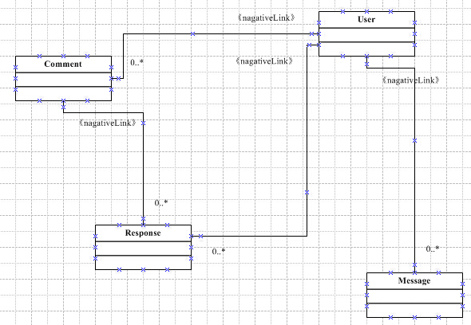 图中将内容类图简化为四个超文本元素：user，message，comment，response。分别代表用户，状态（由用户发表的），评论（由用户在状态下评论生成的），回复（由用户在评论下回复生成的）。这四个基本的类组成超文本访问中的基本元素，其余的是链接，由这些类组成的集合，对这些类做出的增删修改。

下面是超文本访问模型：

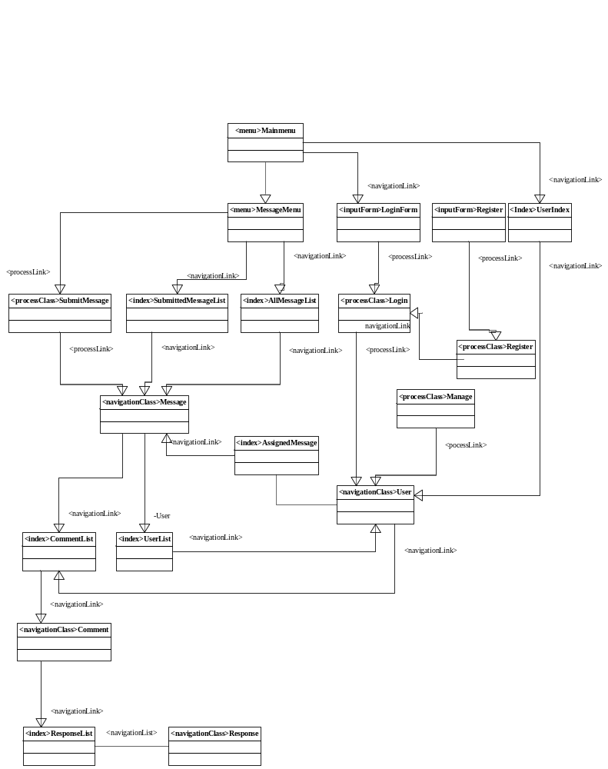 由于图片太大显示不全，所以只能尽量做压缩看起来会很小。本图展示的是从主界面开始的访问流程，含process的是过程类或者过程处理，会请求服务器进行事务处理。含navigation的是巡航，既在不同节点之间进行跳转浏览。
下面对简单访问图进行简单的介绍，当用户打开主界面时，会有一系列的链接，此时若用户未登录，系统会给出连接到登录注册页面，若用户登录，则选择加载状态列表。加载之后若用户点击某状态则进入评论列表页面，此时可评论状态或者回复评论，若用户点击其他用户头像则进入其他用户个人主页，加载用户头像和历史状态。用户简单关闭网页之后，下次可自动登录。

